GUIA PARA EJECUTAR EL PROYECTO SANAMBIENTE

Antes de poder ejecutar el proyecto de Sanambiente se debe instalar las siguientes aplicaciones:
- Instalar Node JS: Es un entorno en tiempo de ejecución multiplataforma, de código abierto, para la capa del servidor basado
https://www.youtube.com/watch?v=JuAOG41m2sU
- Instalar Postgresql versión 11:

Importante: La contraseña de acceso a la base de datos que se debe asignar es: admin2019 (Se realiza en el minuto 1:45 del video)

https://www.youtube.com/watch?v=Zg3lGIWTLWA
Después de instalar postgresql, se debe crear la base de datos y las tablas (por ahora solo la tabla regiones)

- Buscar y ejecutar pgadmin4 (administrador del gestor de base de datos postgresql)

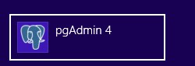

Después de un momento, se abre una página nueva en nuestro navegador. Al dar clic en la parte izquierda (servers) inmediatamente se abre una ventana solicitando la contraseña de acceso (la cual asignamos durante el proceso de instalación de postgresql: admin2019)

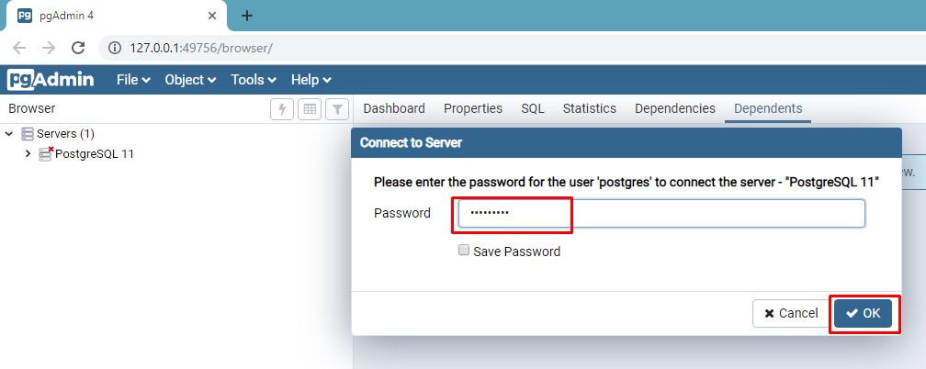

- Se debe crear la base de datos para el proyecto.
Database → create → Database

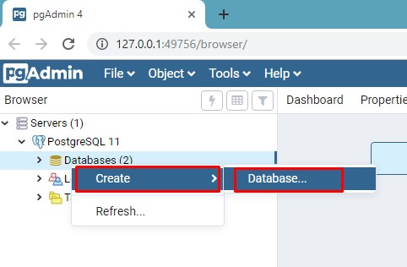
Se abre una ventana en la cual asignamos el nombre de la base de datos: sanambiente (en minúscula)

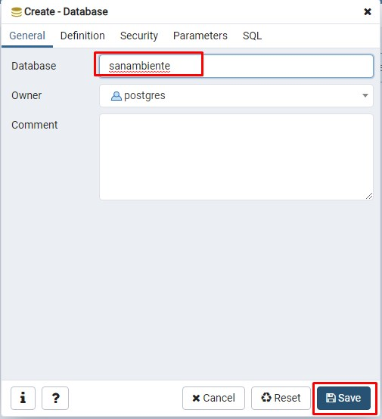

- Después de crear la base de datos, se deben crear las tablas (entidades) del proyecto. Para el ejemplo, la tabla parámetro de región.
Dentro de la ruta sanambiente → Schemas → Tables, clic derecho → Create→ Table

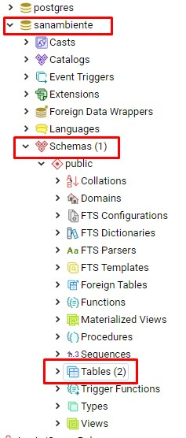

- Crear las tablas (en el ejemplo la tabla regiones). Después del paso anterior se abre una ventana en la cual crearemos nuestra tabla.

En la pestaña General solo asignamos el nombre de la tabla: regiones
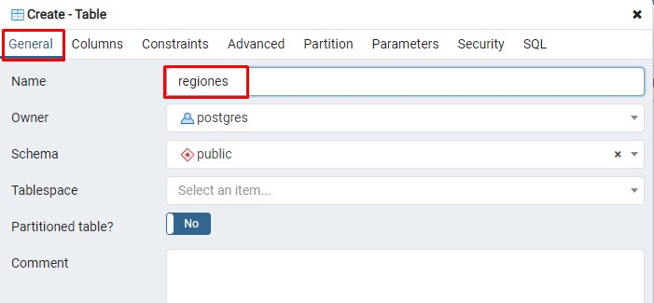

Después en la pestaña Columns, creamos los campos de nuestra tabla: id_region, nombre_region y observación_region

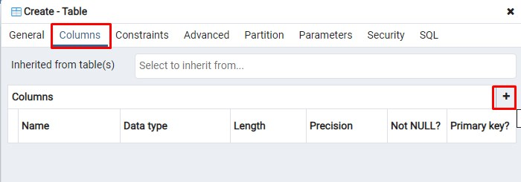

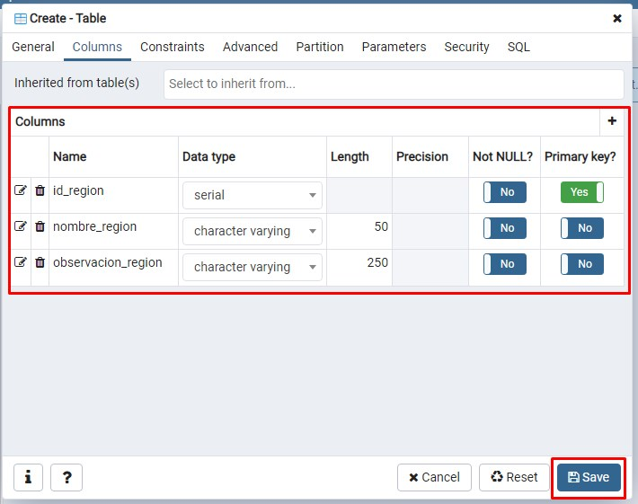

Finalizar dando clic en el botón Save. Para verificar nuestra tabla y sus campos, se puede visualizar al lado izquierdo.

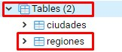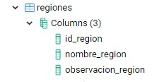

- Crear tabla ciudades: dentro de la ruta sanambiente → Schemas → Tables, clic derecho → Create→ Table
En la pestaña General solo asignamos el nombre de la tabla: ciudades
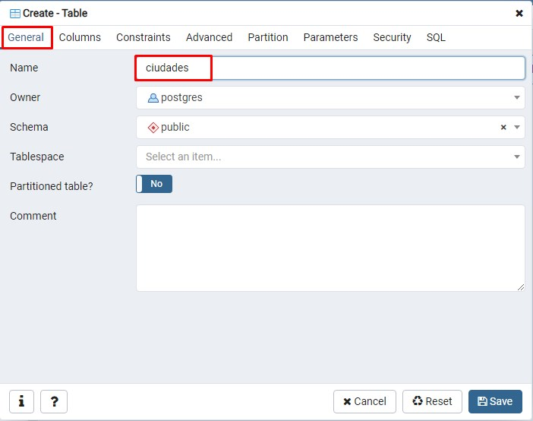

Después en la pestaña Columns, creamos los campos de nuestra tabla: id_ciudad, nombre_ciudad, id_region y observacion_ciudad

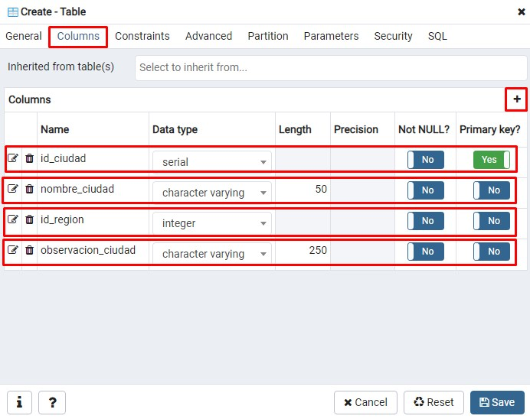
Después de crear los campos de la tabla, se debe crear la relación foránea (foreign key); ya que ciudades tiene una relación con regiones.

En la pestaña Constrains → Foreign Key

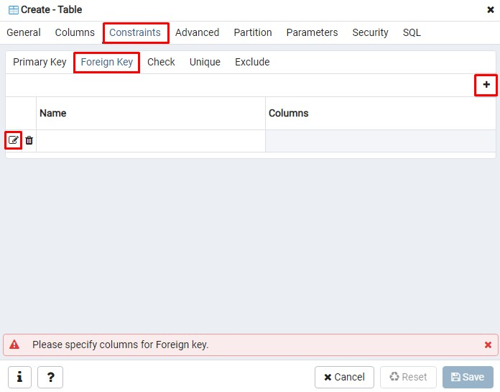

Después → Columns → primero: elegir el campo dentro de la tabla ciudades que tendrá la llave foránea. Segundo: elegir la tabla que contiene el campo con la (en este caso regiones). Tercero: elegir el campo de dicha tabla que contiene primary key (el cual será referenciado en la llave foránea de la tabla ciudades)

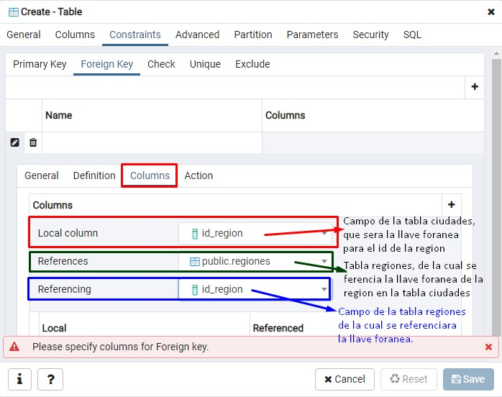

Después se añaden las modificaciones realizadas y se guarda la tabla.

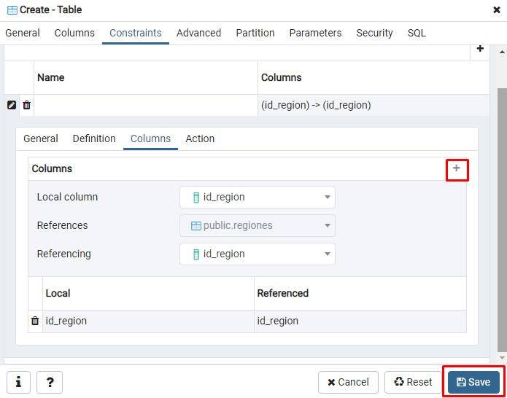

Al terminar se visualizará la tabla que se acaba de crear.

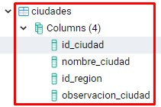

- Instalar Visual Studio Code: es un sistema de gestión de bases de datos relacional orientado a objetos y de código abierto
https://www.youtube.com/watch?v=66r9Gqu7GWY
- Instalar angular CLI:
- Abrir la aplicación visual Studio Code → después dirigirse a la opción Terminal → después a Nueva Terminal
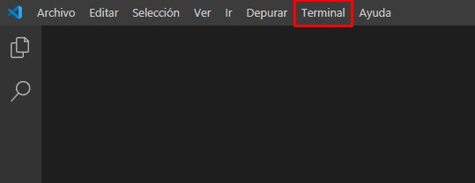
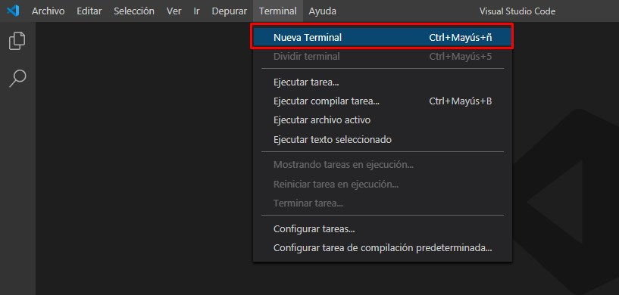

- Se abre una nueva terminal de línea de comando → escribir la línea de código (la cual se encuentra en la página oficial de Angular CLI) para instalar angular cli.
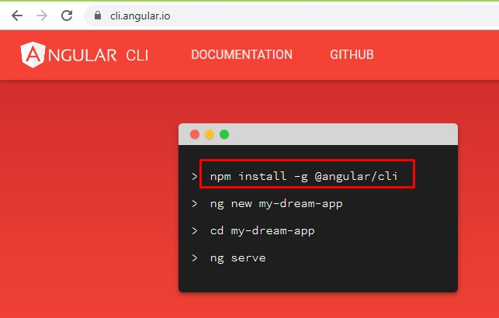
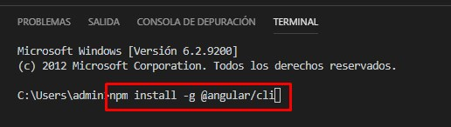
- Este proceso requiere que el computador tenga acceso a internet. Después de realizar la descarga de los paquetes necesarios para el funcionamiento de angular CLI.
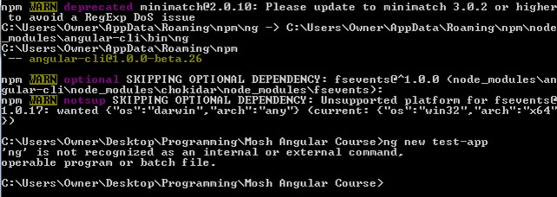

Después de instalar las aplicaciones necesarias para ejecutar el proyecto, se debe de seguir los siguientes pasos:
5) Descargar la carpeta node_modules (subida a la carpeta de drive; ya que github no sube esta carpeta) la cual contiene la mayor parte de las dependencias usadas del lado del cliente; las cuales son necesarias para funcionar, así no se tendrá que instalar todas las dependencias (aunque hay algunas que necesariamente se deben instalar, las cuales se verán mas adelante.)
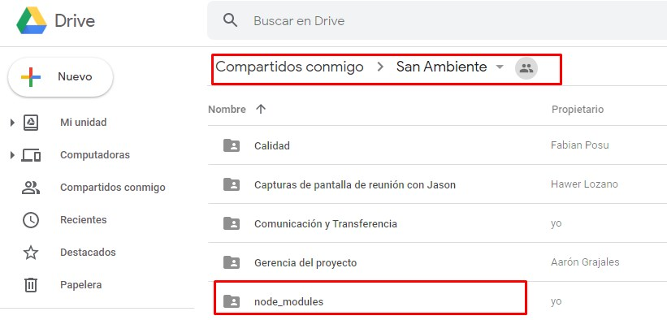
Una vez se descarga dicha carpeta (lo cual solo se realiza una vez), se debe copiar dentro del lado del cliente de nuestro proyecto.
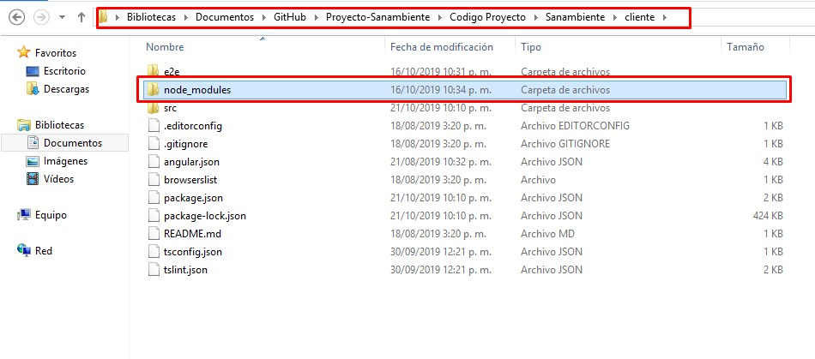
- Abrir el proyecto de Sanambiente con el editor de código Visual Studio Code:
Archivo → Abrir carpeta → Seleccionar la carpeta del proyecto
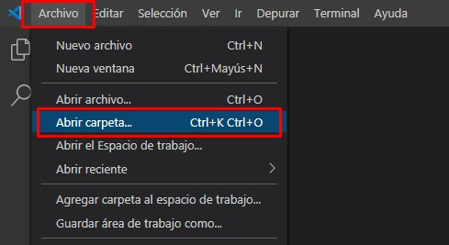
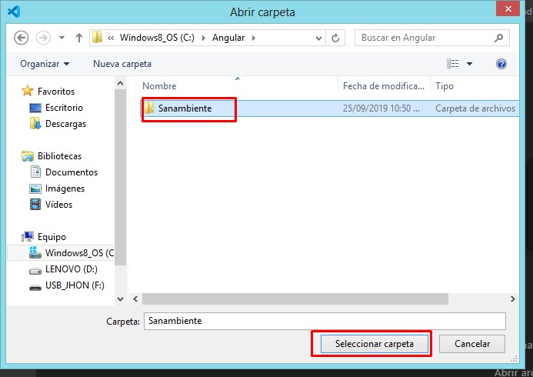

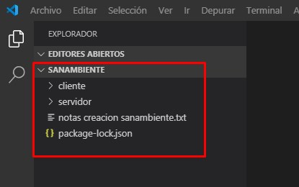
- Dentro la vista “general” del proyecto, ingresar a la carpeta que maneja la lógica del servidor:
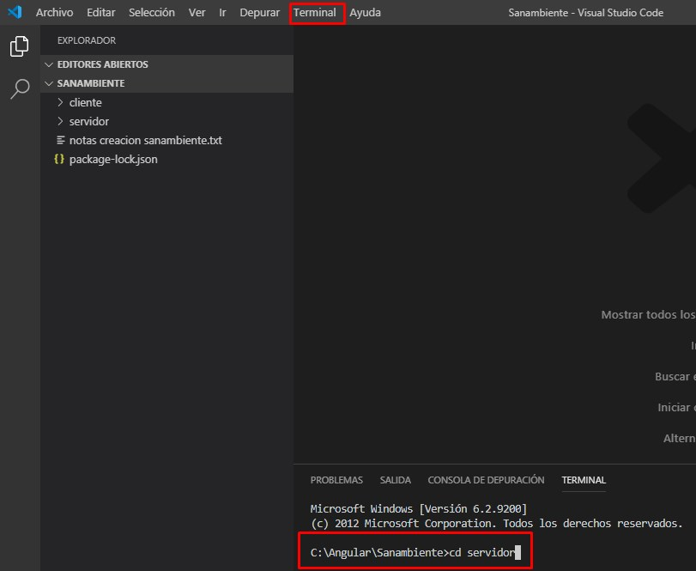
- Una vez dentro de la carpeta servidor, se debe instalar el lenguaje typescript mediante la línea de código (la cual se encuentra en la página oficial de typescript):
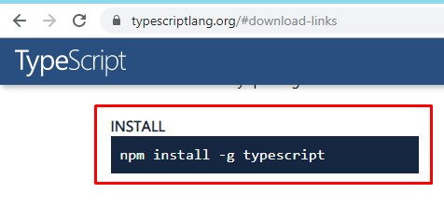
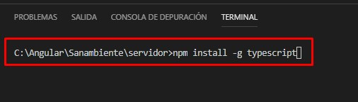
- En una nueva terminal, ingresar a la carpeta que maneja las interfaces y la lógica del cliente:
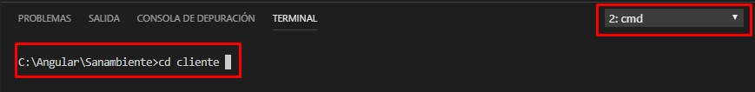
Una vez ubicado en la carpeta cliente, se deben instalar las siguientes dependencias, en el orden que aparecen a continuación:
- Instalar bootstrap
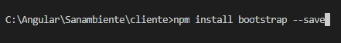

- Instalar jquery
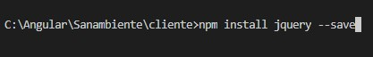

- Instalar popper.js
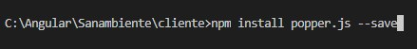

Para poder ejecutar el proyecto primero se deben ejecutar los comandos que permiten que la parte del servidor y del cliente se comuniquen:
E) Ejecutar los comandos de lado del servidor:
1) Dentro la vista “general” del proyecto, ingresar a la carpeta que maneja la lógica del servidor:
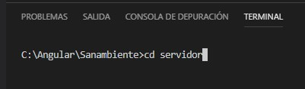
- Una vez dentro de la carpeta servidor, se debe ejecutar el siguiente comando:
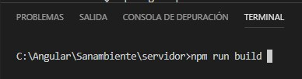
Después de un breve tiempo, el comando queda en modo escucha (en este estado debe permanecer):
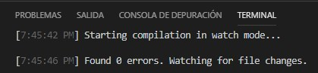
F ) Abrir una nueva terminal y ubicarse nuevamente dentro de la carpeta servidor y ejecutar el comando: npm run dev
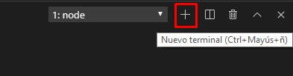
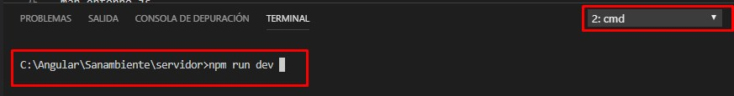

Después de un breve tiempo, el comando queda en modo escucha (en este estado debe permanecer):
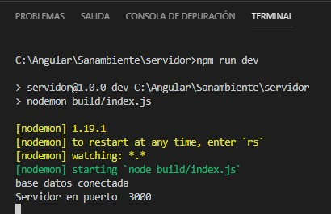

G) Ejecutar los comandos de lado del cliente:
1) Dentro la vista “general” del proyecto, ingresar a la carpeta que maneja las interfaces y la lógica del cliente y ejecutar el comando ng serve (para lanzar el proyecto):
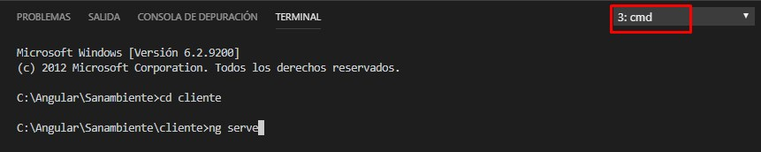
Después de un tiempo de compilación, el proyecto está listo para ser abierto.
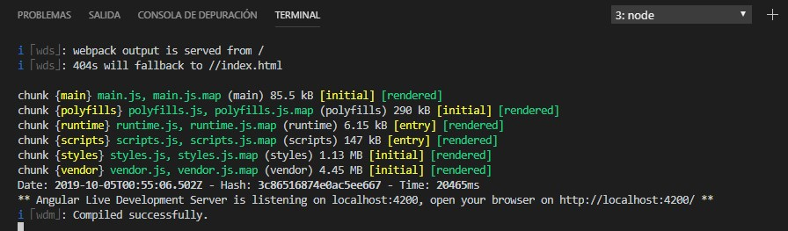

H) Para abrir el proyecto, dirigirse al navegador y en la barra de direcciones escribir localhost:4200

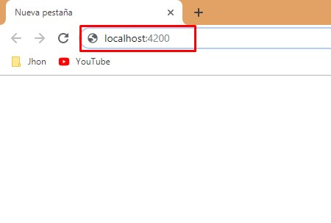
Una vez cargue el proyecto, se tiene acceso al portal web (aun en desarrollo):
- Lo primero que aparece es mí vista “home” la cual no se ha diseñado, por lo cual aparece un mensaje escrito únicamente.
Al lado izquierdo aparece el panel de navegación, el cual contiene las tablas parámetros entre otros menús.
En la parte superior aparece el encabezado con algunos ejemplos de posibles opciones
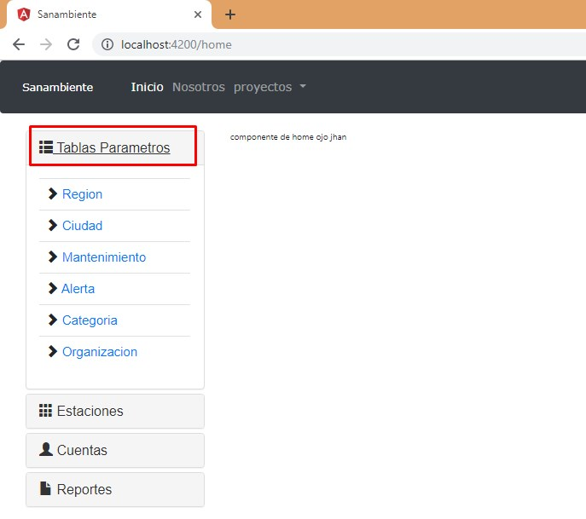
- Para probar las tablas parámetros (listar, crear y actualizar) por ahora solo está completa la tabla de regiones:
Al seleccionar la tabla regiones de la lista de tablas parámetros, lo primero que veo es una tabla que contiene las regiones que tengo creadas en mi base de datos.
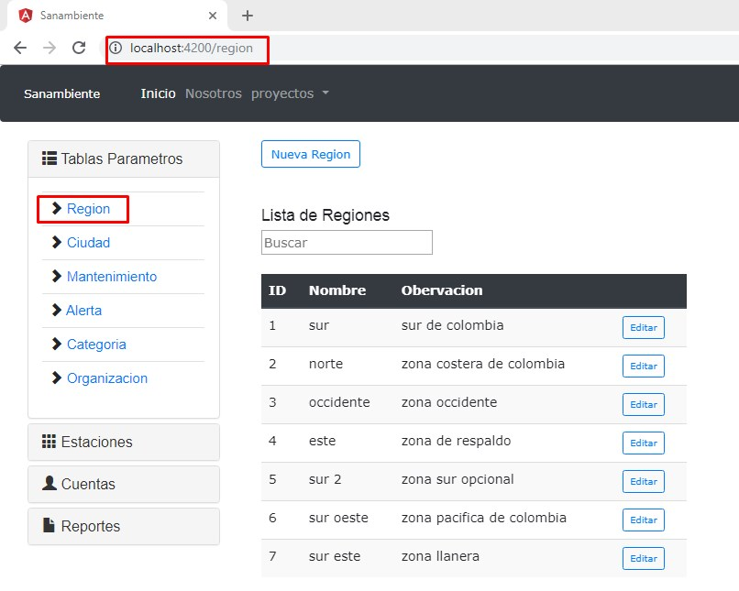
Haciendo uso del campo de búsqueda, puedo buscar la región que desee solo con escribir el nombre o id de la región (por ejemplo).
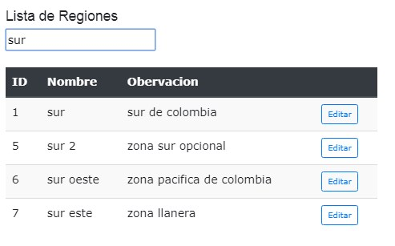
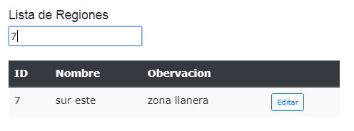
Para agregar una estación basta con dar clic en el botón Nueva Región, al instante se carga una vista con los campos necesarios para agregar una nueva región.
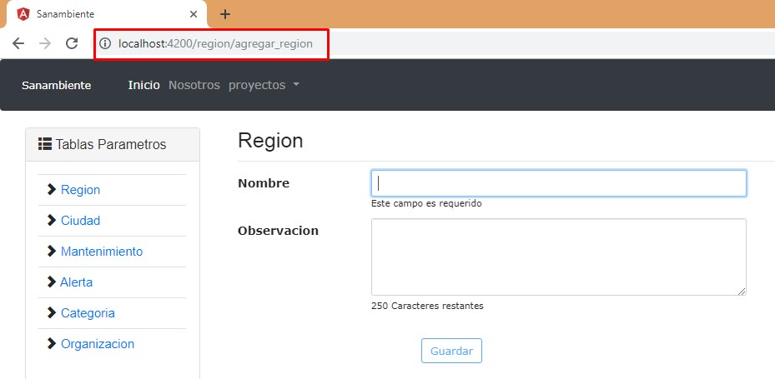
Si deseo editar los datos de una región creada, basta con dar clic en el botón editar que aparece frente a cada estación en la tabla de la vista inicial. Al instante se carga el formulario con los datos de la región, los cuales pueden ser modificados y posteriormente guardados nuevamente.

